Safety Week - o săptămână dedicată siguranței muncii
În perioada 26-29 aprilie compania EGGER a organizat pe platforma industrială din Rădăuți o serie de activități dedicate siguranței muncii. 163 de angajați au participat la tururi de fabrică Safety Tours, cursuri de prim ajutor și demonstrații de siguranța muncii.
Joi, 28 aprilie, a fost Ziua mondială a siguranței și a sănătății la locul de muncă. Compania EGGER a profitat de acest prilej, organizând pentru prima oară, simultan în cele 20 de fabrici din toată lumea, o săptămână dedicată atragerii atenției și responsabilizării angajaților cu privire la siguranța muncii.
Compania EGGER a organizat pe platforma sa din Rădăuți 8 tururi Safety pe liniile de producție. Cei 96 de participanți au identificat zone de risc din punct de vedere al siguranței muncii. La finalul fiecărui tur participanții au discutat, împreună cu un reprezentant al Departamentului Siguranță și Sănătate despre ”punctele slabe” descoperite în timpul vizitei. Culegând observațiile participanților, vom realiza o ”hartă a siguranței muncii”, care va ilustra zonele ce necesită mai multă atenție.
După fiecare Safety Tour participanții au urcat într-un încărcător frontal pentru a observa care sunt zonele cu vizibilitate redusă atunci când este condus un astfel de vehicul, conștientizând astfel importanța deplasării pietonale doar pe traseele marcate.
În urma celor patru cursuri de prim ajutor, susținute de Serviciul Voluntar de Ambulanță, 67 de angajați au primit certificate care atestă că sunt apți pentru a acorda primul ajutor până la sosirea ambulanței sau a medicului.
În cadrul săptămânii Safety Week a fost simulat și un incendiu în clădirea administrativă. Exercițiul nu a fost anunțat, astfel fiind testată capacitatea de reacție a angajaților în cazul izbucnirii unui incendiu. În decurs de 1 minut și 24 de secunde angajații au urmat traseele de evacuare și au ieșit din clădire, îndreptându-se spre locul de adunare în caz de incendiu.
Ulterior, a intervenit Serviciul Privat pentru Situații de Urgență/ SPSU, care a evacuat o ”victimă„ și a verificat clădirea pentru a se asigura că nu a mai rămas nicio persoană în interior. SPSU a participat la exercițiu cu 1 echipă formată din doi servanți pentru stingerea incendiului cu apă; 1 echipă formată din trei servanți pentru salvarea victimei; 1 autospecială de stingere de capacitate mică de primă intervenție.
În ultima zi din cadrul Safety Week angajații au asistat la o demonstrație de ardere și stingere a metanolului, substanță folosită în producția de adezivi. Demonstrația a fost executată și supravegheată de către personalul SPSU. Pentru observație au fost folosite două camere cu termoviziune întrucât metanolul arde cu o flacără invizibilă.
„Compania EGGER este preocupată permanent de siguranța muncii și îmbunătățirea continuă a culturii legate de siguranță, subsumate viziunii „Zero accidente”, a declarat Alina Chifan, purtător de cuvânt la EGGER Romania.
Pe tot parcursul desfășurării activităților din cadrul Safety Week au fost expuse, în cortul dedicat, noile piese din echipamentul de protecție al angajaților și echipamentul SPSU. Pe întreaga platformă industrială au fost montate panouri cu regulile de siguranță.

Safety Week la EGGER
- 163 de angajați EGGER participanți  - 8 tururi Safety Week  - 4 cursuri de prim ajutor  - 1 simulare de incendiu | - O hartă a zonelor de risc de pe platforma industrială din Rădăuți  - Safety Week simultan în cele 20 de fabrici EGGER din lume

EGGER în România
Grupul EGGER deține din 2008 o fabrică în România, în Rădăuți, județul Suceava. Fabrica are peste 850 de angajați. În Rădăuți, sunt produse plăci de PAL brut și melaminat pentru industria mobilei, precum și plăci OSB pentru industria construcțiilor din lemn și sectorul retail. EGGER a investit cca. 500 milioane Euro în dezvoltarea unității strategice de producție din Rădăuți într-o locație de producție complet integrată și dotată cu tehnologie de ultimă generație.

Legendă foto
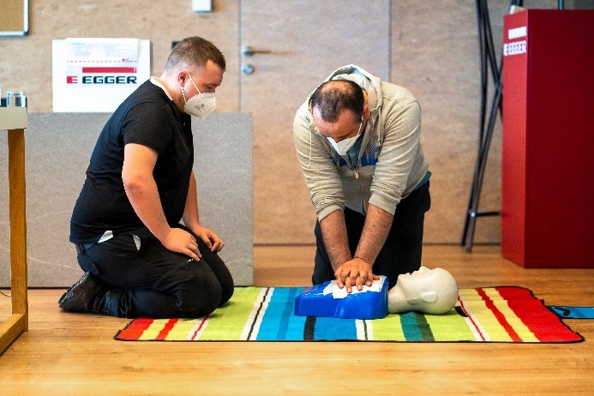 | Cursul de prim ajutor susținut de Serviciul Voluntar de Ambulanță
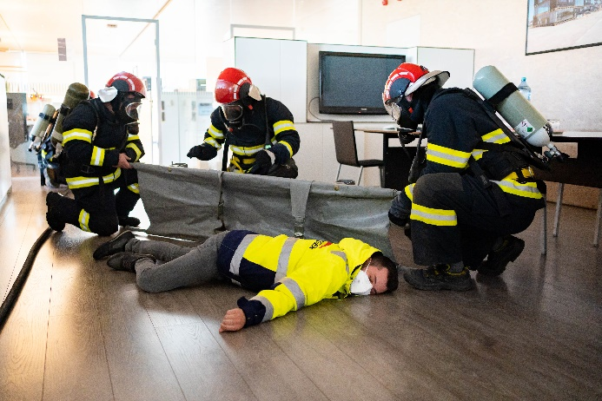 | Intervenția SPSU în cadrul simulării unui incendiu cu victimă
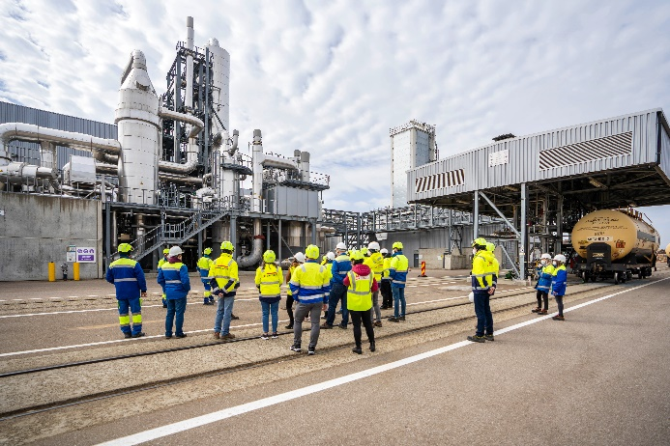 | Tur de fabrică Safety Tour

Fotografii: Se pot utiliza gratuit cu menționarea drepturilor de autor
Pentru informații suplimentare:
EGGER România
Bianca David
Responsabil Relații Publice
Str. Austriei nr.2, Rădăuți
România
T +40 372 438 215
M +40 725 117 139
bianca.david@egger.com

